***B a t t e s i m o d i V i v i a n a***

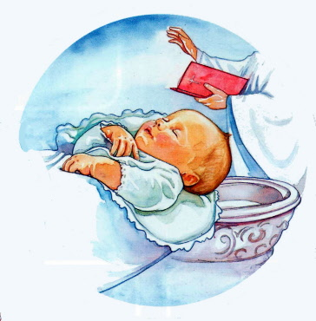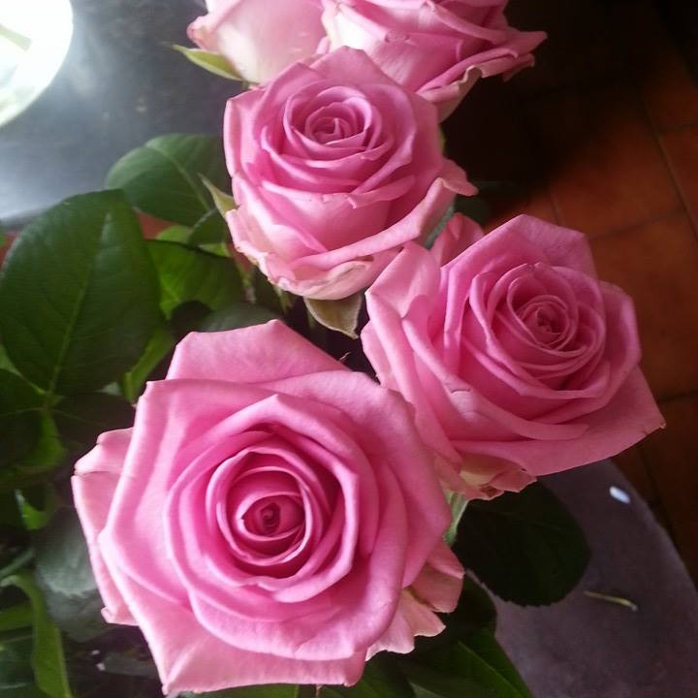

***Alla pronipote Viviana***

***con gioia, affetto, cordialità***

***Figlia di Dio***

***Bella, o Viviana, sembri a rose in fiore:***

***dai gioia a mamma ed a papà in dolcezza,***

***mentre a noi tutti irradi tu allegrezza***

***con quei begli occhi tuoi, lieti in splendore;***

***sei stata battezzata nel Signore:***

***da stamattina figlia in tenerezza***

***sei tu di Dio e brilli in fulgidezza***

***tempio a Spirito Santo con stupore.***

***Ogni giorno sarai brava, cristiana,***

***educata in Gesù dai genitori:***

***se agirai bene, avrai tu il paradiso;***

***brindando, ti auguriam: "Vita abbi sana … !***

***Cin cin … ! Viviana, evviva … ! Urrà …! Tesori***

***sian le azioni tue e i dì … sorriso!".***

***Aff.mo prozio P. Giuseppe Bergese***

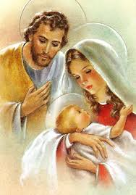 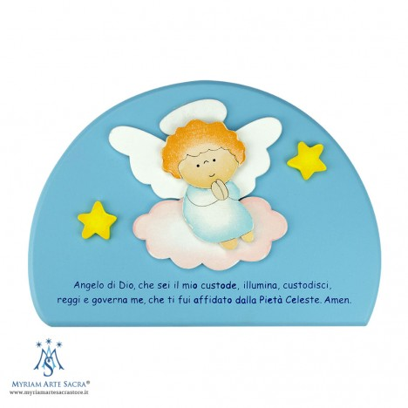

***O Sacra Famiglia e Angelo Custode, proteggete sempre Viviana: grazie!***

***Dalmazzi 03 marzo 2019***